## 7.7 Блок «Малахит – Алгоритм формирования АС тип 1»

Блок предназначен для автоматизации формирования сигнала типа «АС» (аварийная сигнализация). Блок является шаблонным, использует категории «АС» и «Уставки».

Блок представляет собой субмодель, с автоматизированным заполнением штампа и нумерацией страниц.

В свойствах блока (см. рисунок 7.7.1) необходимо указать:

1. Свойство «Имя АС в БД», путем выбора из выпадающего меню. Пункты выпадающего меню набираются автоматически из категории «АС».
2. Свойство «Описание АС» заполняется автоматически из базы данных, в соответствии с описанием для выбранной АС (поле «Descr» категории «АС»).
3. Свойство «Номер страницы» заполняется автоматически.

|  |  |
| --- | --- |
|  |  |

Рисунок 7.7.1 – свойства блока «Малахит – Алгоритм формирования АС тип 1»

Структура блока (см. рисунок 7.7.3) следующая: в левой части размещены два блока типа «Чтение сигналов» для формирования входных сигналов, в правой части – выходной сигнал, в центре оставлено место для набора логики **алгоритма формирования АС**.

Входные сигналы должны добавляться разработчиком алгоритма и/или должен использоваться сигнал, автоматизированно появляющийся в первом блоке типа «Чтение сигналов» в том случае, когда имя АС соответствует имени какой-либо уставки. Например, если имя АС в базе данных задано как «**AS_D_DP133_H1**», и одновременно в базе данных есть уставка «**D_DP133_H1**», то при размещении блока «АС» на схеме и придания ему имени «**AS_D_DP133_H1**», внутри сформируется входной сигнал, соответствующий уставке «**D_DP133_H1**», т.е. сигнал с именем «**D_DP133_H1_On**» (см. рисунок 7.7.3). В случае если АС не соответствует никакой уставке, то никакого сигнала сформировано не будет (см. рисунок «7.7.2», надпись «Уставки нет»).

Выходной сигнал, размещенный в блоке по умолчанию, является **одинаковым и обязательным** для всех блоков типа «Алгоритм формирования АС тип 1»:

1) «АС Сработала», имя сигнала:

**<group_name>_ON**, где

<group_name> – имя группы сигналов АС в базе данных (см. категория «АС)»;

**_ON** – окончание сигналов типа «АС сработала».

Сигнал записывается в БД проекта.

Таким образом, в рамках одного шаблонного блока реализована возможность формирования всех сигналов АС проекта по единому алгоритму, с автоматизированной привязкой к уставкам.

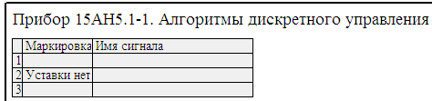

Рисунок 7.7.2 – Отсутствие входного сигнала в блоке типа

«Малахит – Алгоритм формирования АС тип 1»

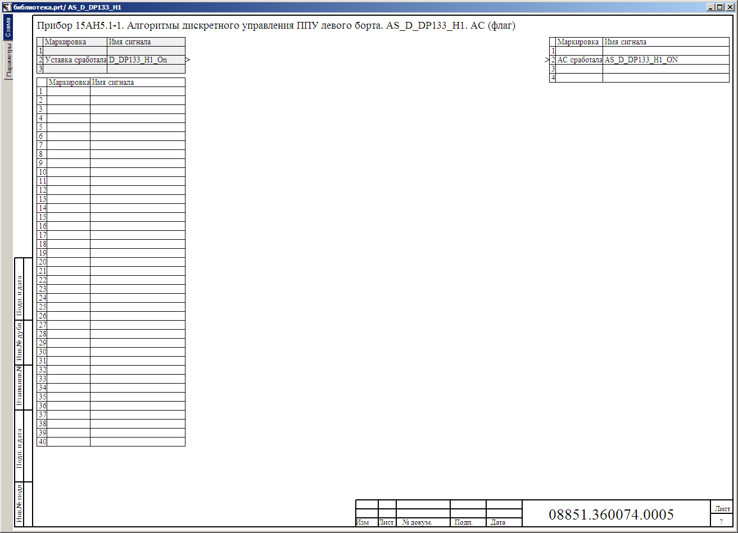

Рисунок 7.7.3 – структура блока «Малахит – Алгоритм формирования АС тип 1»